รายงานการปฏิบัติราชการ
ประจำเดือน ตุลาคม ๒๕๖๖
ประจำปีงบประมาณ พ.ศ. 256๗
สถานีตำรวจภูธรบ้านหนองพลับ
จังหวัดประจวบคีรีขันธ์

๑.งานสืบสวน

1.1 ผลการจับกุมยาเสพติด จำนวน 13 ราย 13 คน ของกลาง ยาบ้า จำนวน 42 เม็ด
- ครอบครองยาเสพติด จำนวน 4 ราย 4 คน
1.2 ผลการจับกุมอาวุธปืน จำนวน 3 ราย 3 คน

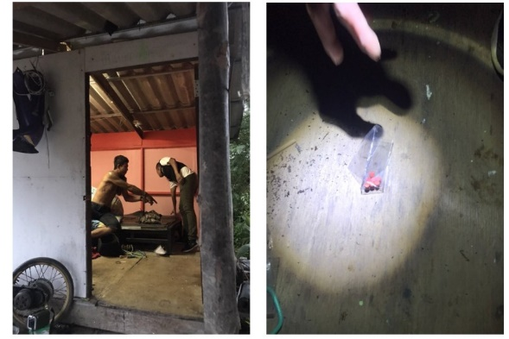
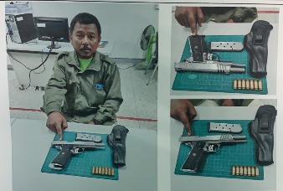

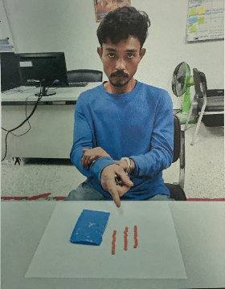
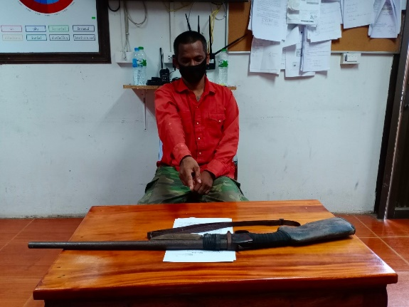

๒.งานสอบสวน

2.1 ตรวจสอบที่เกิดเหตุ ณ. วันที่ 1 ต.ค 66 - 31 ต.ค. 66 จำนวน ๓ ครั้ง
วันที่ 5 ต.ค. 66 เวลา 14.40 น. พ.ต.ท.นฤปนาถ อัษศดิณย์เดชา สว.(สอบสวน)สภ.บ้านหนองพลับ พนักงานสอบสวนเวร ได้รับแจ้งว่าเกิดอุบัติเหตุ อุบัติเหตุรถเก๋งสีเทาชนต้นไม้ บริเวณ ม.8 (ทางไปป่าเด็ง) ต.ห้วยสัตว์ใหญ่ โดยได้ตรวจสอบสภาพของสถานที่เกิดเหตุ ร่องรอยหลักฐาน ถ่ายรูปสถานที่เกิดเหตุ พร้อมทั้งรวบรวมพยานหลักฐาน เพื่อดำเนินการตามกฎหมายต่อไป
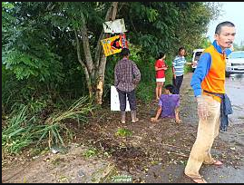
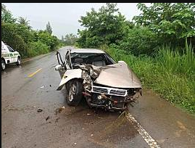

วันที่ ๑๗ ต.ค. 66 เวลา ๒๑.๐0 น. ร.ต.อ. สมโภช พรายงาม รอง สว. (สอบสวน) สภ.บ้านหนองพลับพนักงานสอบสวนเวร ได้รับแจ้งเหตุว่าเกิดอุบัติเหตุรถจักรยานยนต์กับจักรยานยนต์จึงได้ออกไปตรวจดูสถานที่เกิดเหตุบริเวณบ้านห้วยไคร้ ม.3 ต.บึงนคร อ.หัวหิน จ.ประจวบ โดยได้ตรวจสอบสภาพของสถานที่เกิดเหตุ ร่องรอยหลักฐาน ถ่ายรูปสถานที่เกิดเหตุ พร้อมทั้งรวบรวมพยานหลักฐาน เพื่อดำเนินการตามกฎหมายต่อไป
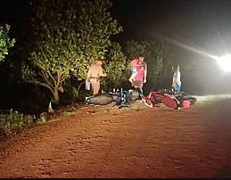
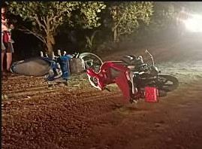

วันที่ ๒๗ ต.ค. 66 เวลา ๐๘.๑๕ น. พ.ต.ท.นฤปนาถ อัษศดิณย์เดชา สว. (สอบสวน) สภ.บ้านหนองพลับ พนักงานสอบสวนเวร ได้รับแจ้งรถยนต์กับรถยนต์ชนกัน จึงได้ออกไปตรวจดูสถานที่เกิดเหตุ โดยได้ตรวจสอบสภาพของสถานที่เกิดเหตุ ร่องรอยหลักฐาน ถ่ายรูปสถานที่เกิดเหตุ พร้อมทั้งรวบรวมพยานหลักฐาน เพื่อดำเนินการตามกฎหมายต่อไป
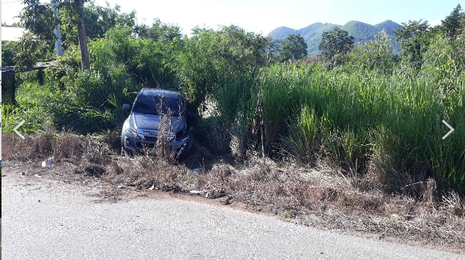
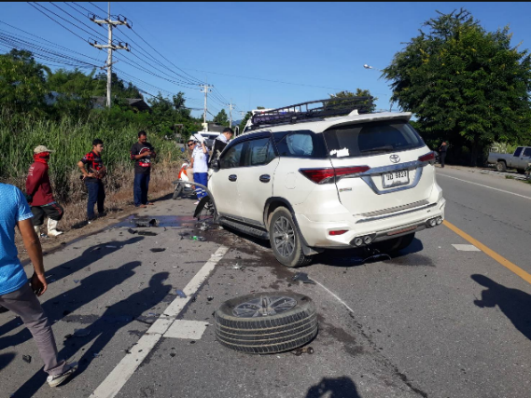

๒.๒ ช่วงวันที่ 1 ต.ค. 66 – 31 ต.ค. 66 พนักงานสอบสวน ได้รับแจ้งความร้องทุกข์ จำนวน ๑๒ เรื่อง ซึ่งอยู่ระหว่างดำเนินการ
2.๓ ช่วงวันที่ 1 ต.ค. 66 – 31 ต.ค. 66 พนักงานสอบสวนได้รับสำนวนคดีอาญาไว้ทำการสอบสวน ๖ คดี สอบสวนเสร็จเรียบร้อย
2.๔ สรุป ผลคดีในระบบ CRIME
สถิติ คดีอาญา 4 กลุ่ม ประจำเดือนตุลาคม ปี 256๖

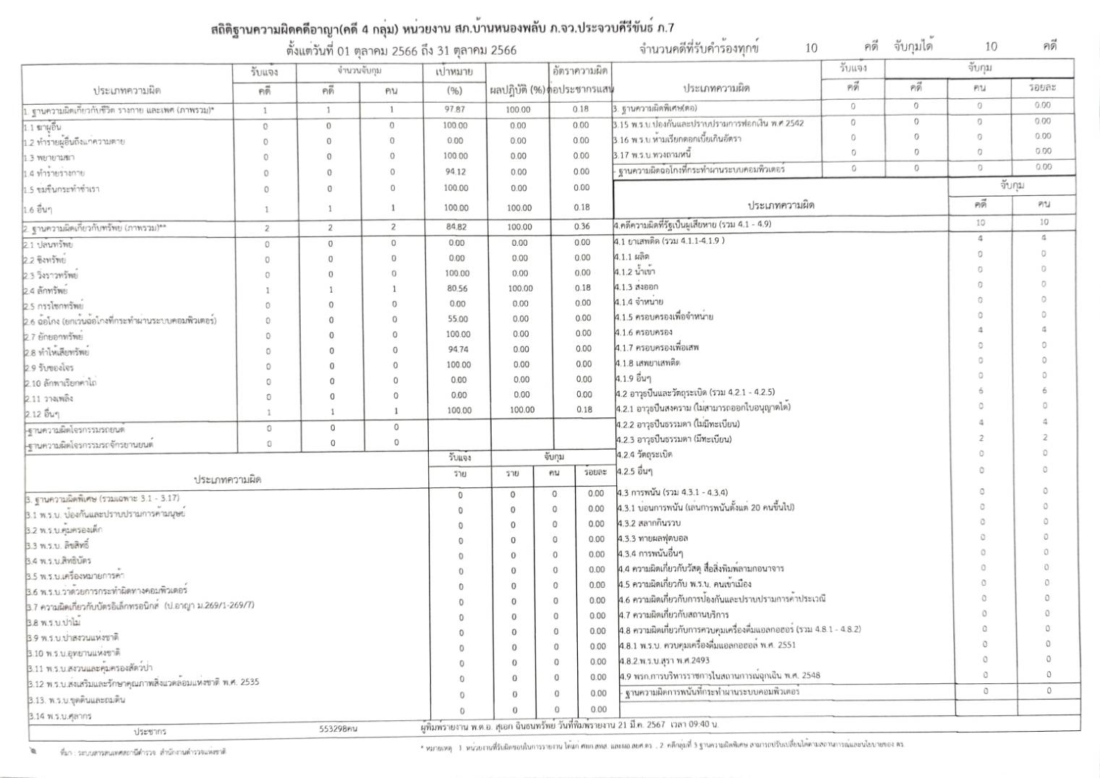
.

๓.งานป้องกันปราบปราม
การตรวจเยี่ยมประชาชน
ช่วงวันที่ ๑ – ๓๑ ต.ค.๖๖ ร้อยเวร ๒๐ สายตรวจรถยนต์ รถจักรยานยนต์ สายตรวจตำบล ได้มีการออกตรวจเยี่ยมประชาชน Stop walk & talk ในพื้นที่ เพื่อสร้างความอุ่นใจ และรักษาความปลอดภัยให้แก่​​ประชาชน ๒๘๖ ครั้ง
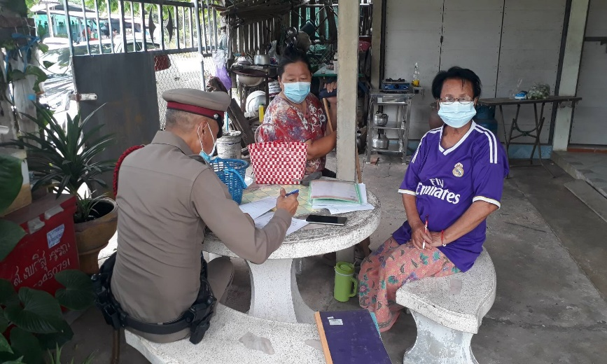

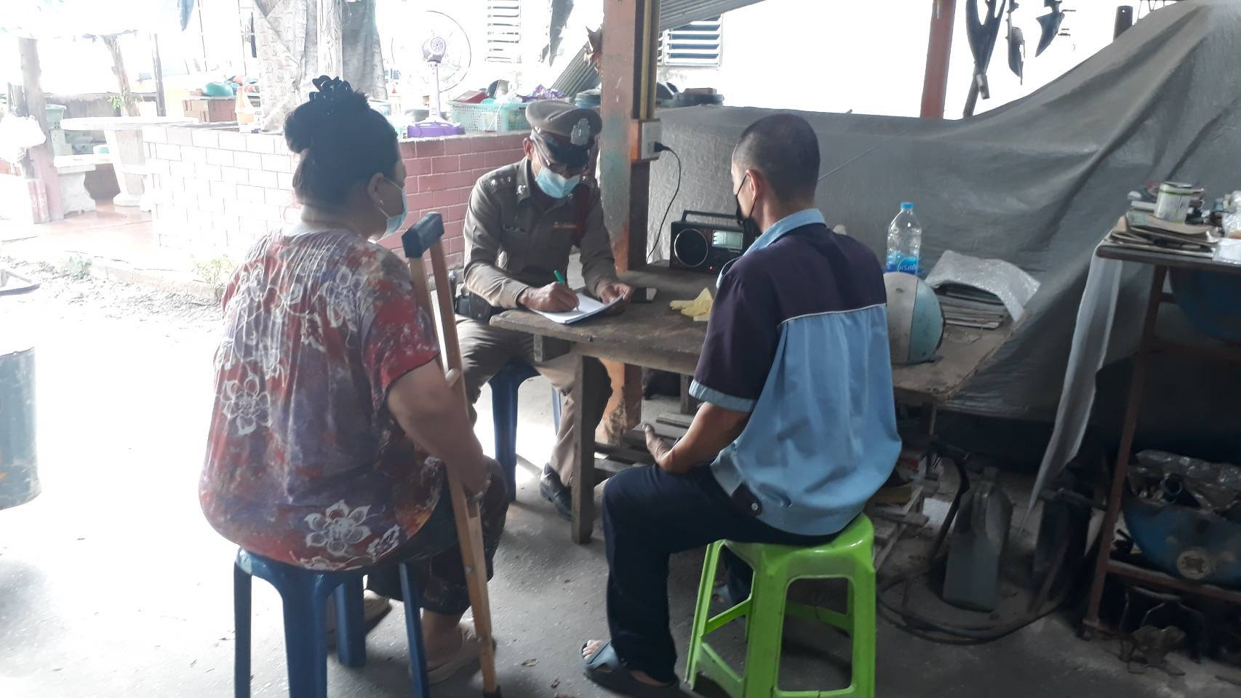

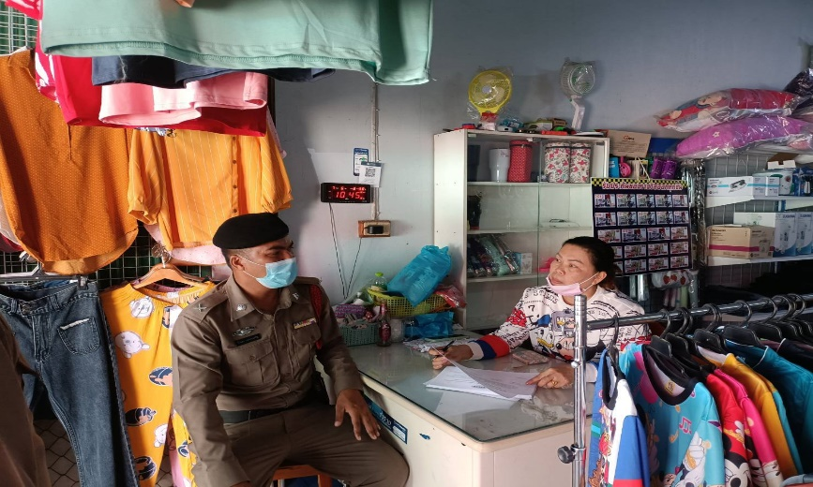

การตรวจจุดเสี่ยง
ช่วงวันที่ ๑ – ๓๑ ต.ค.๖๖ ร้อยเวร ๒๐ สายตรวจรถยนต์ รถจักรยานยนต์ สายตรวจตำบล ได้มีการออกตรวจจุดเสี่ยง จุดล่อแหลมร้านสะดวกซื้อในพื้นที่ เพื่อป้องกันเหตุ สร้างความอุ่นใจ และรักษาความปลอดภัยให้แก่​​ประชาชน จำนวน ๕๗๘ ครั้ง

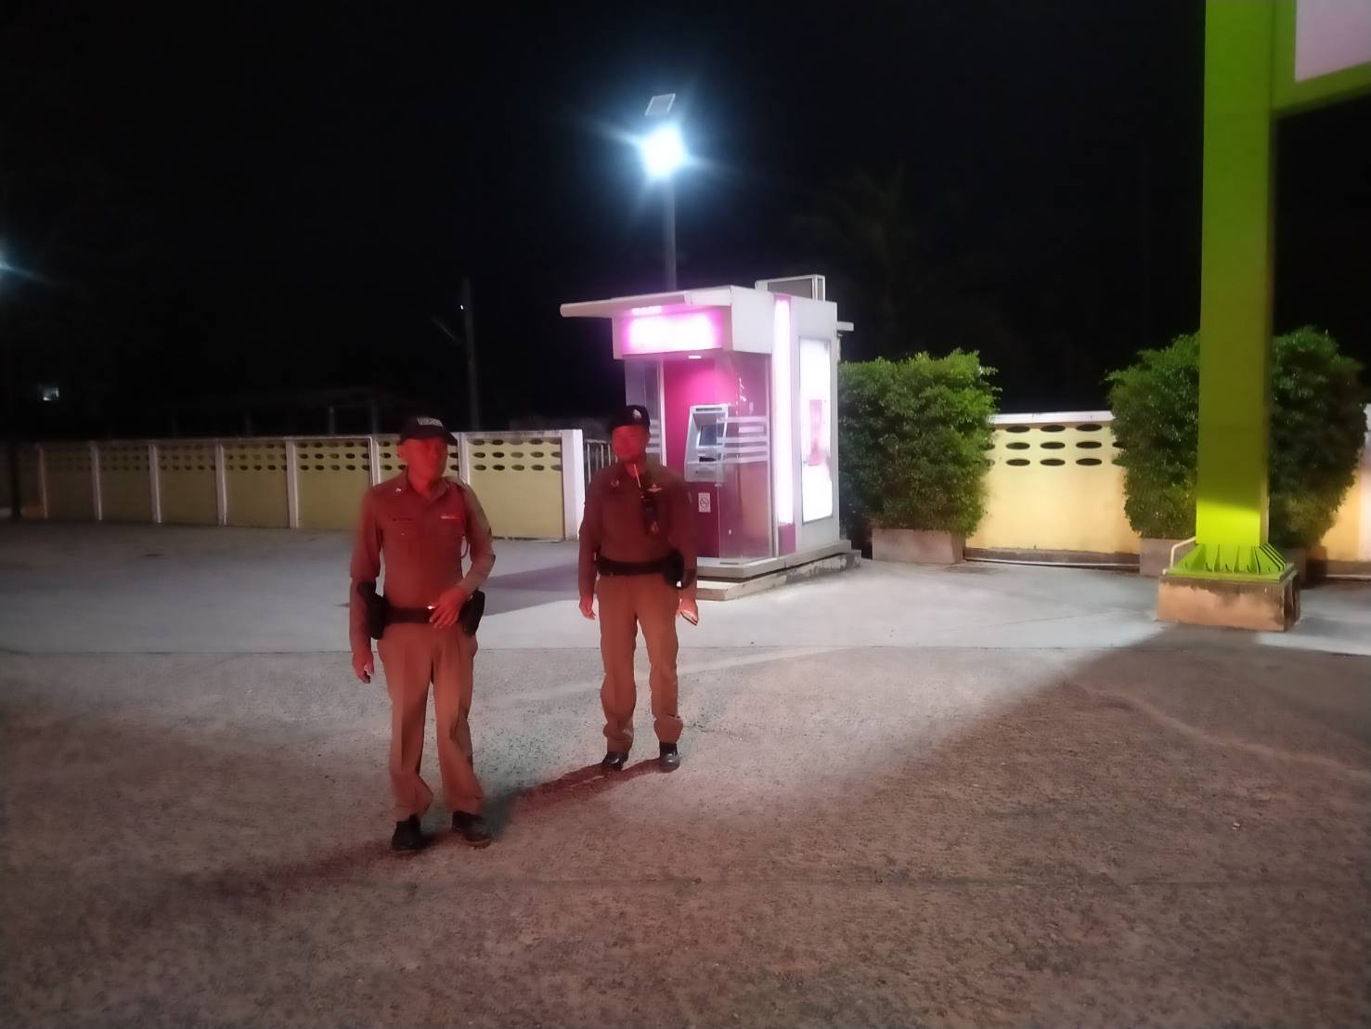

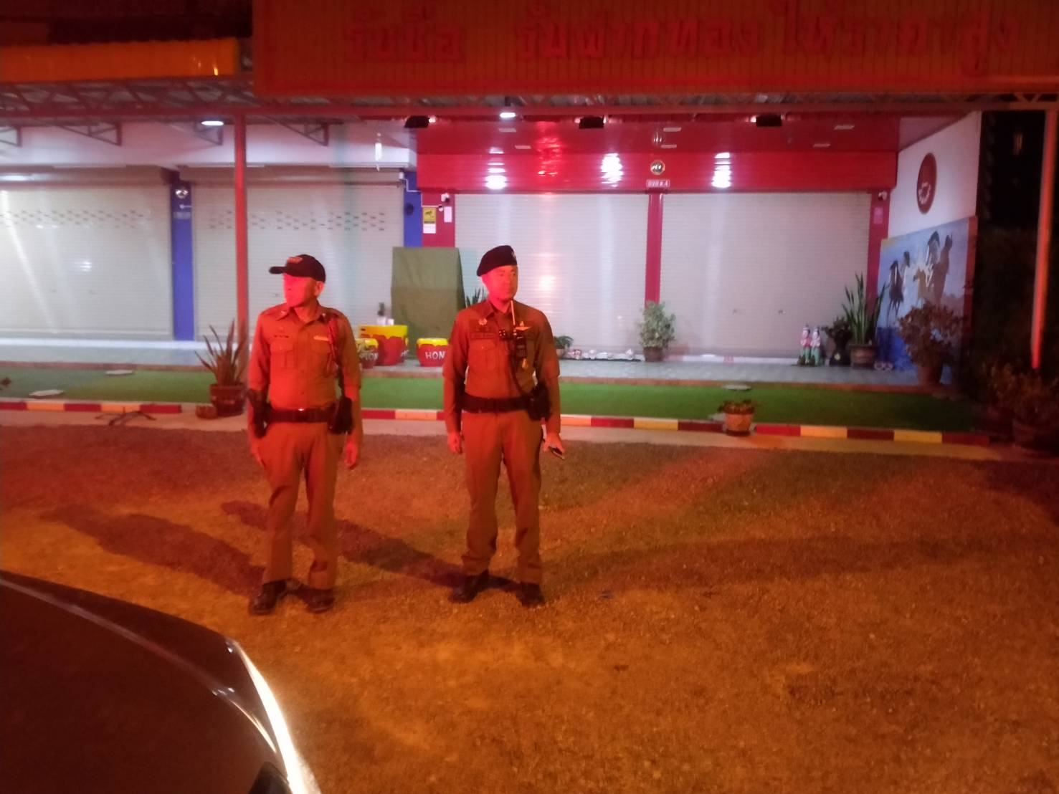

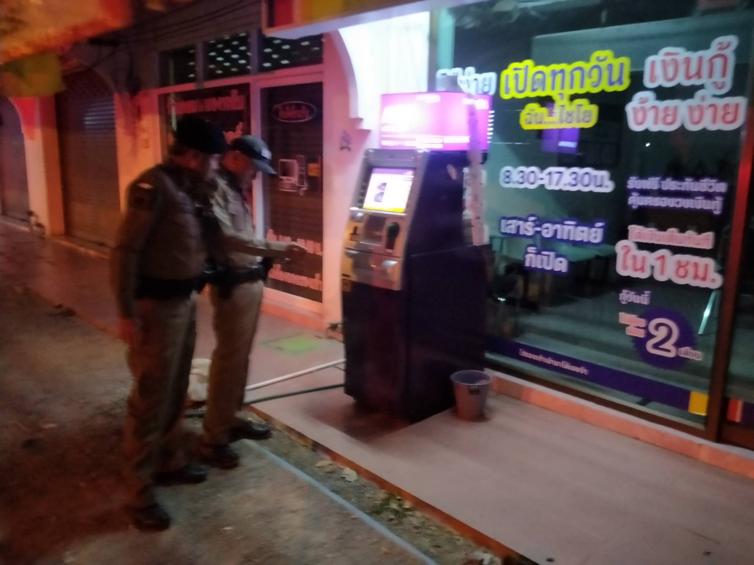

การตั้งจุดตรวจ
ช่วงวันที่ ๑ – ๓๑ ต.ค.๖๖ ร้อยเวร ๒๐ สายตรวจรถยนต์ รถจักรยานยนต์ ได้มีการตั้งจุดตรวจจุดสกัดในพื้นที่ เพื่อป้องกันเหตุ สร้างความอุ่นใจ และรักษาความปลอดภัยให้แก่​​ประชาชน จำนวน ๒๕ ครั้ง
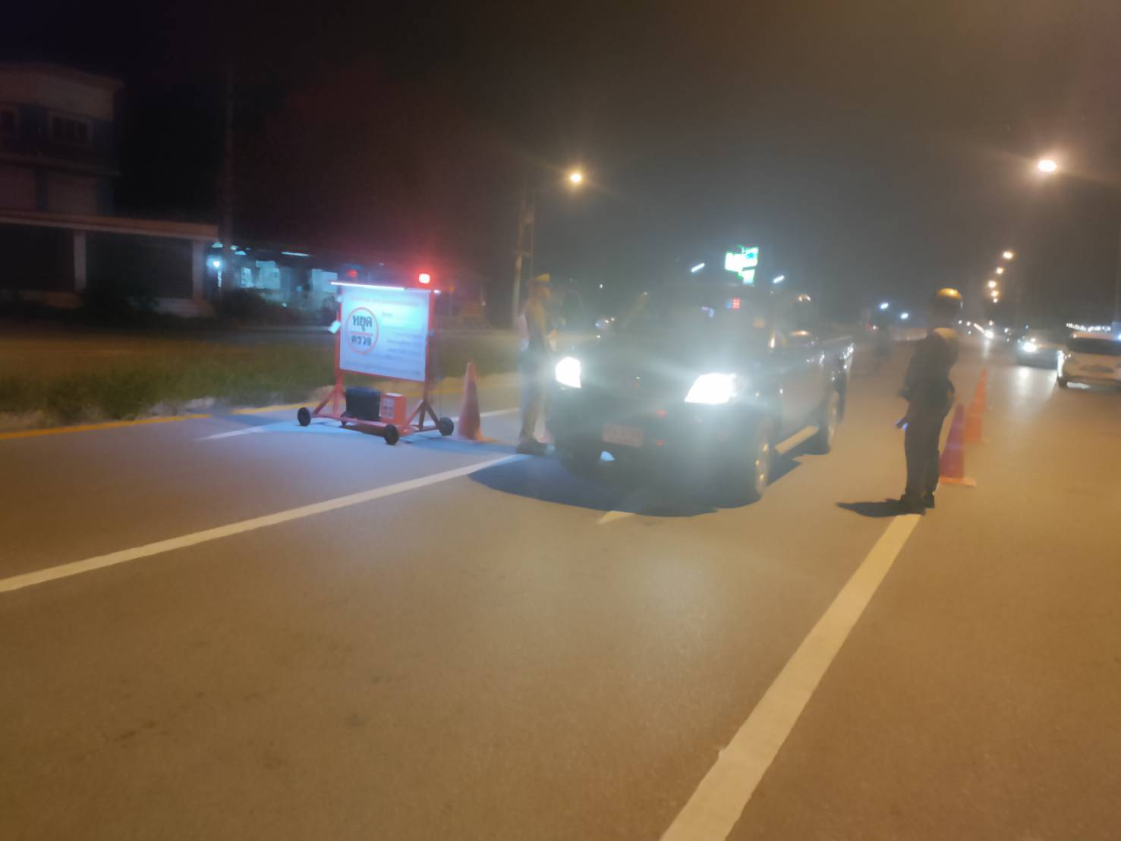

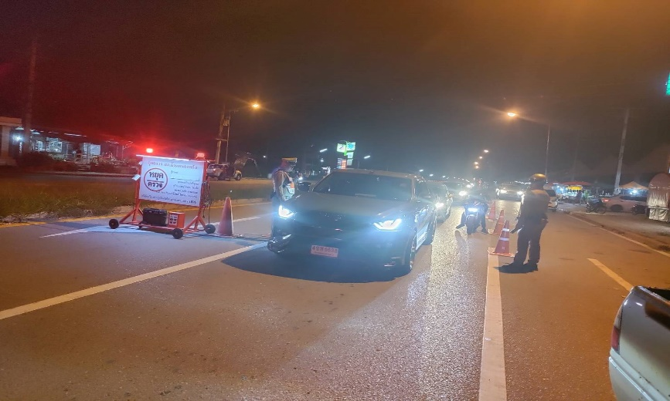

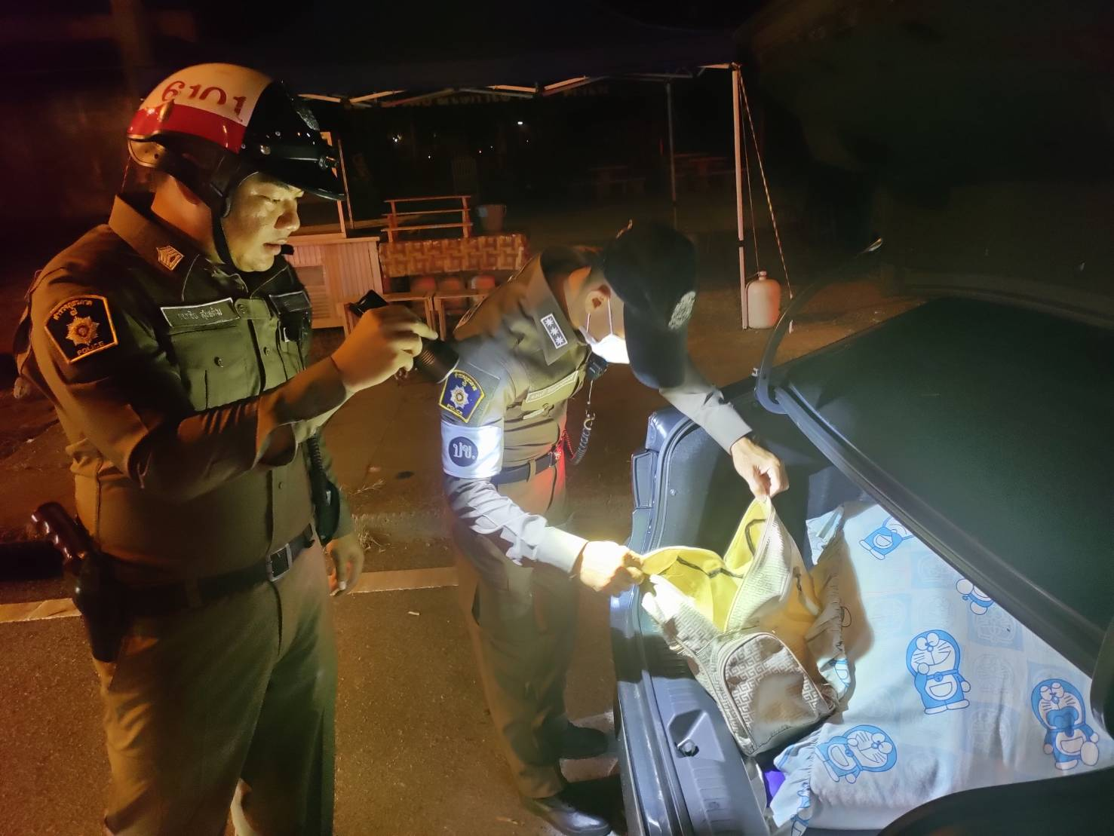

การป้องกันการแข่งรถในทางสาธารณะ
ช่วงวันที่ ๑ – ๓๑ ต.ค.๖๖ ร้อยเวร ๒๐ สายตรวจรถยนต์ รถจักรยานยนต์ สายตรวจตำบล ได้มีการออกตรวจเปิดสัญญาไฟวับวาบ ตามนโยบาย ปะ ฉะ ดะ ในเส้นทางที่เสียงต่อการรวมตัวแข่งรถ มีการจับกุมรถดัดแปลงสภาพ ในพื้นที่ เพื่อป้องกันเหตุ สร้างความอุ่นใจ และรักษาความปลอดภัยให้แก่​​ประชาชน จำนวน ๓๑ ครั้ง

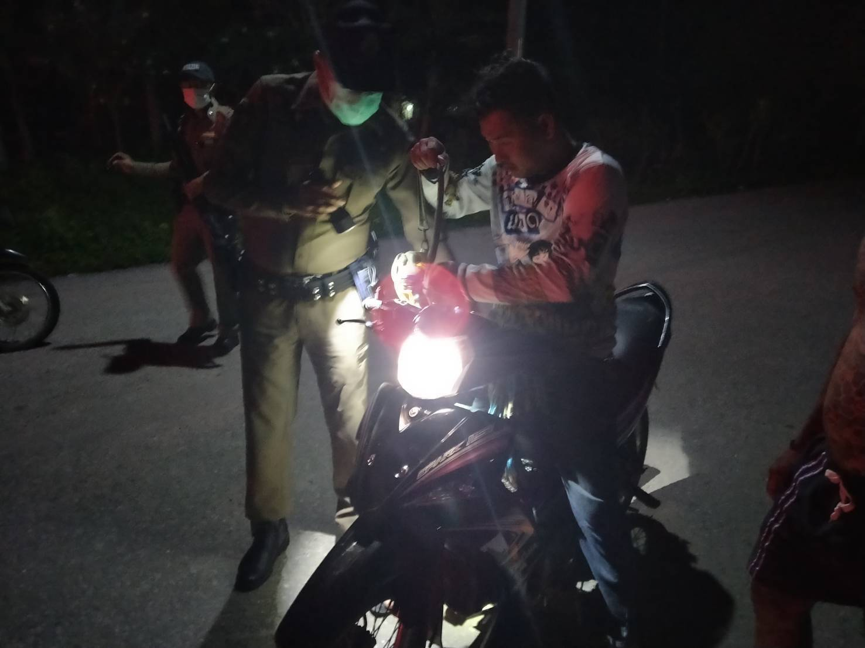

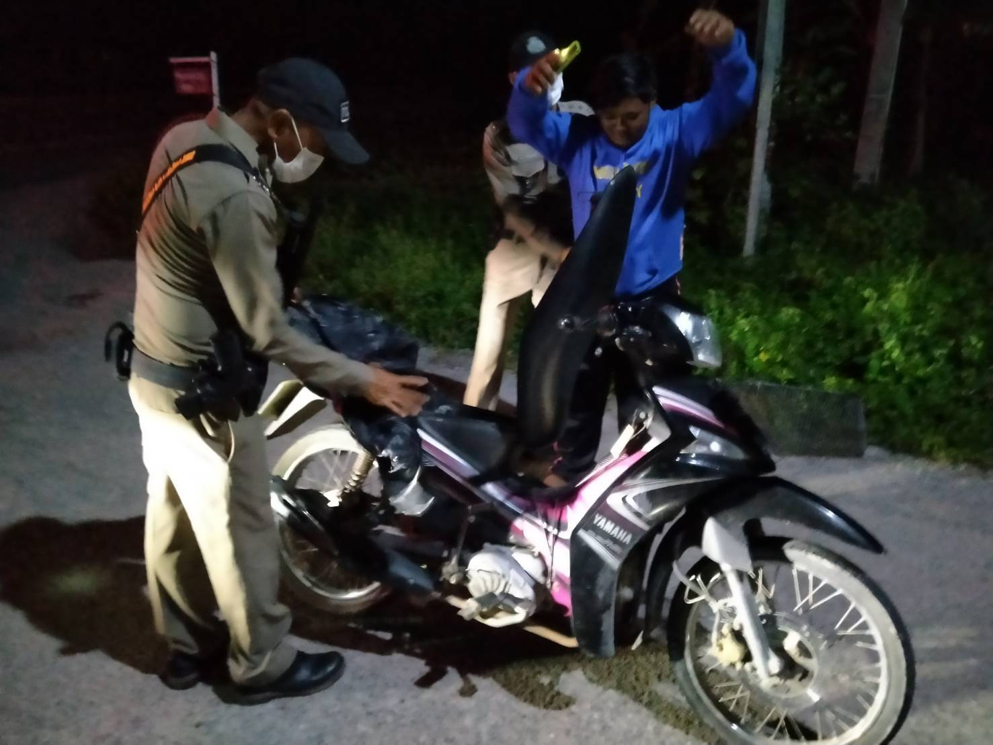

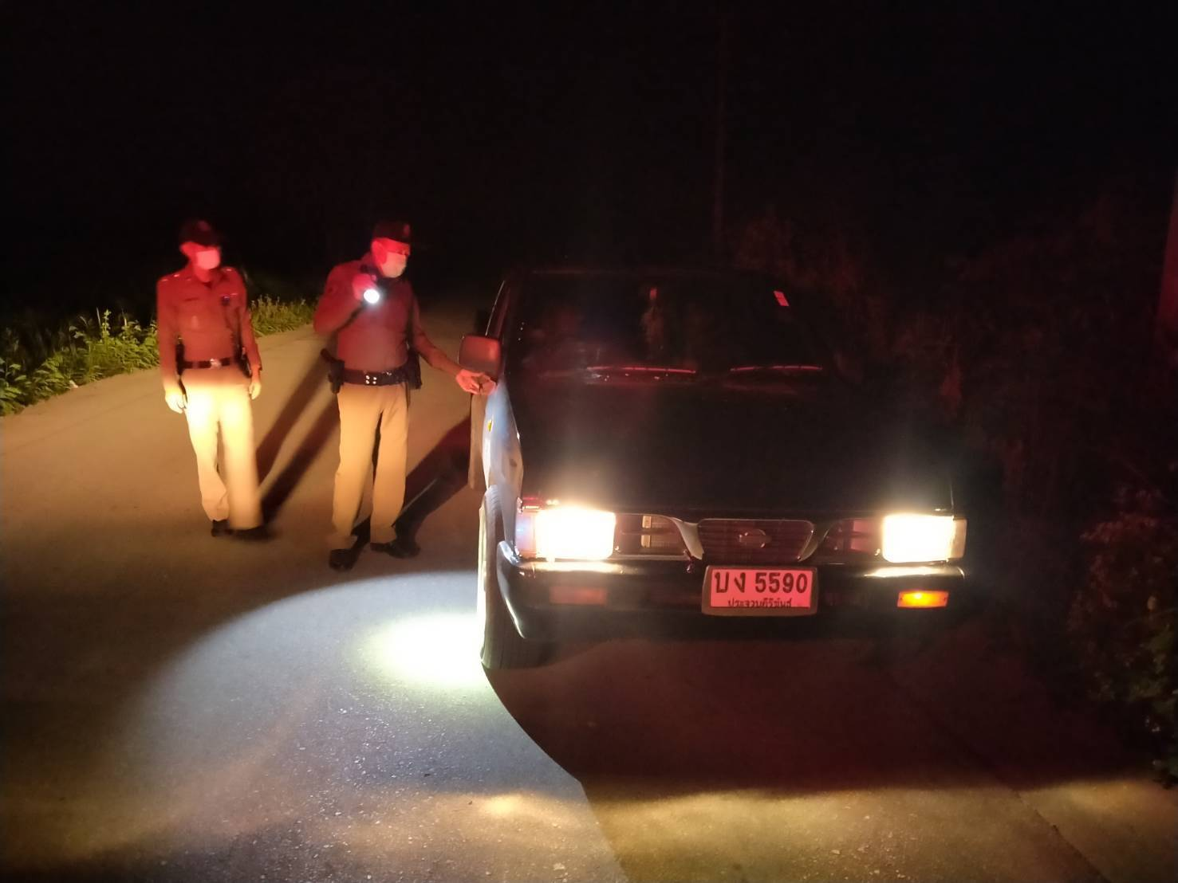

๔.งานจราจร

4.1 เจ้าหน้าที่ตำรวจจราจรได้มีการอำนวยความสะดวกด้านการจราจร และดูแลความปลอดภัยของประชาชน หน้าสถานศึกษา จุดบริการต่าง ๆ และ จุดปริมาณรถหนาแน่น
ช่วงวันที่ 1 ตุลาคม 2566 ถึง 31 ตุลาคม 2566 เจ้าหน้าที่ตำรวจจราจรได้มีการอำนวยความสะดวกด้านการจราจร และดูแลความปลอดภัยของประชาชน หน้าสถานศึกษา จำนวน ๔๒ ครั้ง

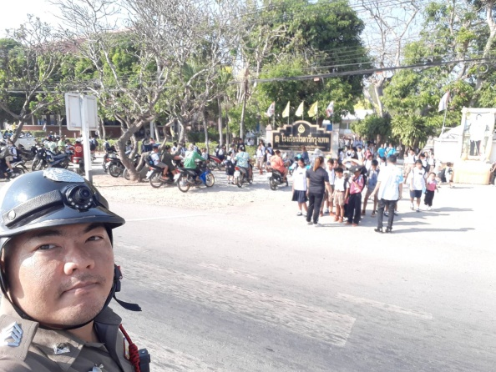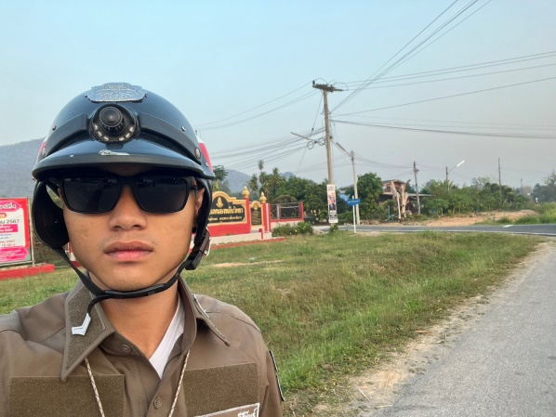

ช่วงวันที่ 1 ตุลาคม 2566 ถึง 31 ตุลาคม 2566 เจ้าหน้าที่ตำรวจจราจรได้มีการอำนวยความสะดวกด้านการจราจร และดูแลความปลอดภัยของประชาชน หน้าตลาดนัด มีปริมาณรถหนาแน่น จำนวน ๙ ครั้ง

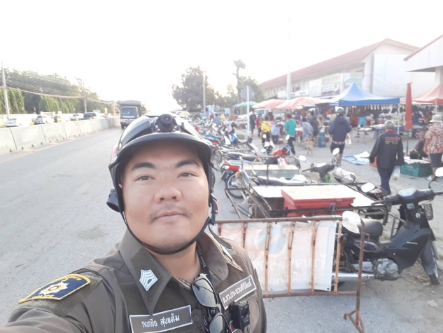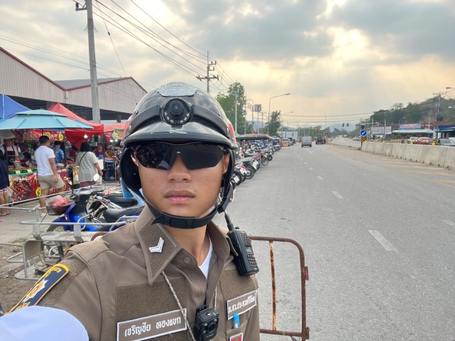

4.2 เจ้าหน้าที่ตำรวจจราจร ตั้งจุดตรวจกวดขันวินัยจราจร และตรวจวัดแอลกอฮอล์ เพื่อลดการเกิดอุบัติเหตุทางถนน
ช่วงวันที่ 1 ตุลาคม 2566 ถึง 31 ตุลาคม 2566 เจ้าหน้าที่ตำรวจจราจร ตั้งจุดตรวจกวดขันวินัยจราจร จำนวน 0 ครั้ง

ผลการจับกุมคดีจราจร ช่วงวันที่ 1 ตุลาคม 2566 ถึง 31 ตุลาคม 2566
1. ไม่สวมหมวกนิรภัยขณะขับขี่ จำนวน 0 ราย 2. จักรยานยนต์ไม่ปลอดภัย จำนวน 0 ราย
3. ไม่คาดเข็มขัดนิรภัยขณะขับขี่ จำนวน 0 ราย 4. ไม่มีใบอนุญาตขับขี่ จำนวน 0 ราย
5. เมาขับขี่ จำนวน - ราย 6. ความเร็วเกินกำหนด จำนวน - ราย
7. ฝ่าฝืนสัญญาณไฟจราจร จำนวน 0 ราย 8. ขับรถย้อนศร จำนวน 0 ราย
9. แซงในที่คับขัน จำนวน 0 ราย 10. โทรขณะขับขี่ จำนวน 0 ราย

4.3 เจ้าหน้าที่ตำรวจจราจร ได้รับแจ้งตรวจสอบอุบัติเหตุในพื้นที่ประจำเดือน ตุลาคม 2566
ช่วงวันที่ 1 ตุลาคม 2566 ถึง 31 ตุลาคม 2566 ไม่มีอุบัติเหตุในพื้นที่ประจำเดือน ตุลาคม 2566

4.4 เจ้าหน้าที่ตำรวจจราจร ได้รับการร้องขอความช่วยเหลือจากประชาชนผู้ใช้รถใช้ถนน
ช่วงวันที่ 1 ตุลาคม 2566 ถึง 31 ตุลาคม 2566 เจ้าหน้าที่ตำรวจจราจร ได้รับการร้องขอความช่วยเหลือจากประชาชนผู้ใช้รถใช้ถนน ในพื้นที่ประจำเดือน ตุลาคม 2566

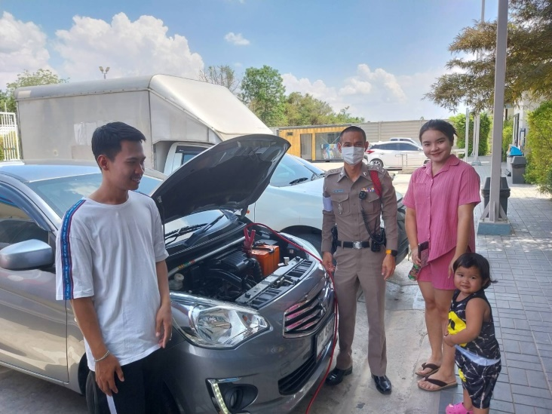

4.5 เจ้าหน้าที่ตำรวจจราจร ได้ออกประชาสัมพันธ์ อบรมให้ความรู้ด้านการจราจร สัญญาณจราจร และรณรงค์การขับขี่ปลอดภัยในพื้นที่ประจำเดือน ตุลาคม 2566
ช่วงวันที่ 1 ตุลาคม 2566 ถึง 31 ตุลาคม 2566 เจ้าหน้าที่ตำรวจจราจร ได้ออกประชาสัมพันธ์ อบรมให้ความรู้ด้านการจราจร สัญญาณจราจร และรณรงค์การขับขี่ปลอดภัยในพื้นที่ประจำเดือน ตุลาคม 2566 จำนวน 1 ครั้ง

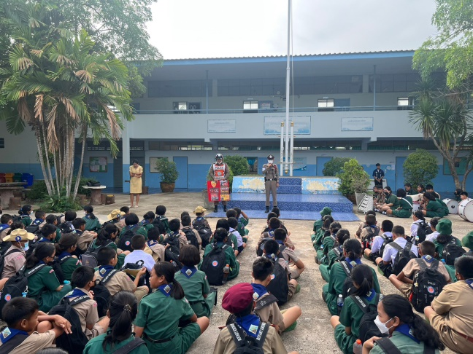

4.6 เจ้าหน้าที่ตำรวจจราจร ได้ออกประชาสัมพันธ์ ตรวจเยี่ยมประชาชน ในพื้นที่
เจ้าหน้าที่ตำรวจจราจร ได้ออกประชาสัมพันธ์ ตรวจเยี่ยมประชาชน ในพื้นที่ประจำเดือน ตุลาคม 2566 จำนวน 1 ครั้ง

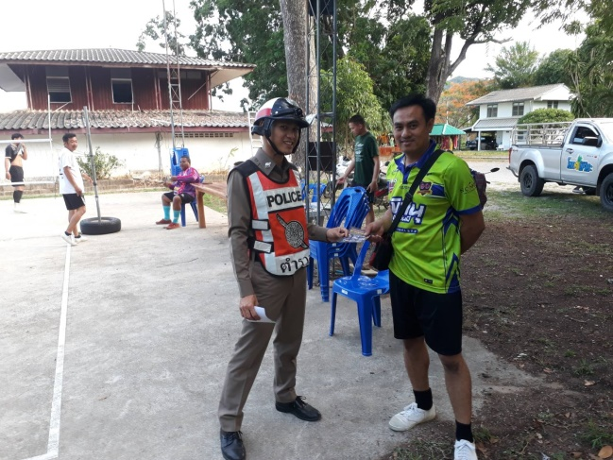

งานอำนวยการ
๔ ต.ค.๖๖
วันที่ ๔ ต.ค.๖๖ เวลา ๐๙.๐๐ น.– ๑๒.๐๐ น. พ.ต.ต.ปริวัฒน์ เกิดทอง สว.สส.ฯ พร้อมข้าราชการตำรวจจิตอาสา สภ.บ้านหนองพลับ รวมจำนวน ๑๒ นาย ร่วมกิจกรรมจิตอาสาพัฒนา ทำความสะอาด ปรับปรุงภูมิทัศน์ บริเวณที่จอดรถผู้มาติดต่อราชการ สภ.บ้านหนองพลับ ต.หนองพลับ อ.หัวหิน จว.ประจวคีรีขันธ์
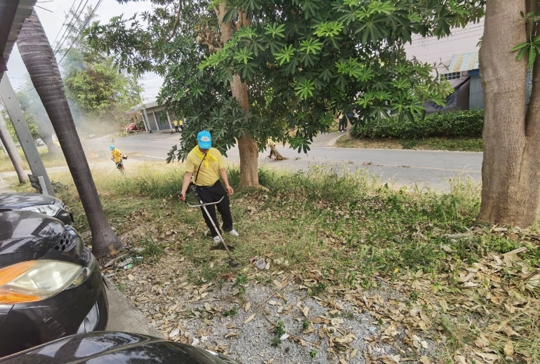
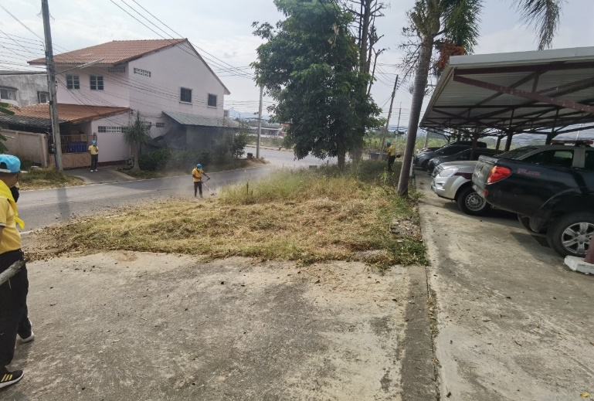
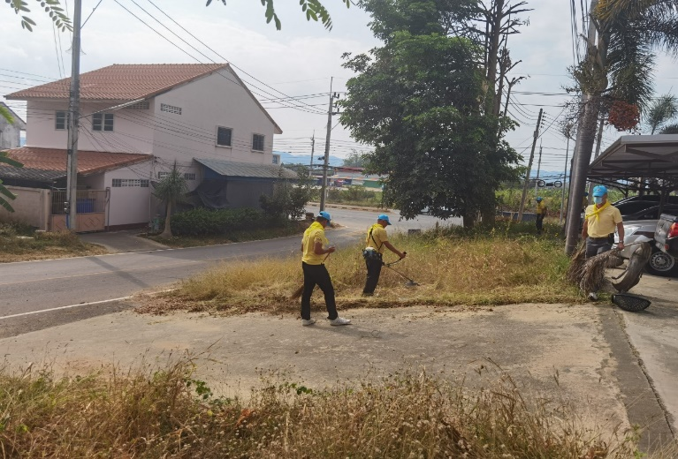
๑๒ ต.ค.๖๖
วันที่ ๑๒ ต.ค.๖๖ เวลา ๐๘.๔๕ น.–๑๒.๐๐น. พ.ต.ท.ตะวัน ตระการฤกษ์ รอง ผกก.ป.สภ.บ้านหนองพลับ/จิตอาสา ๙๐๔ ,พ.ต.ท.อิทธิพล สมพันธุ์ รอง ผกก.สส.สภ.บ้านหนองพลับ พร้อมด้วยข้าราชการตำรวจจิตอาสา รวมจำนวน ๑๔ นาย ข้าราชการอื่น จำนวน ๙๐ นาย ประชาชน จำนวน ๕๐ นาย ร่วมกิจกรรมพัฒนาทำความสะอาด บริเวณด้านหน้าพลับพลา โครงการอ่างเก็บน้ำเขาเต่าอันเนื่องมาจากพระราชดำริ เพื่อถวายเป็นพระราชกุศล เนื่องในวันคล้ายวันสวรรคตพระบาทสมเด็จพระบรมชนกาธิเบศร มหาภูมิพลอดุลยเดช มหาราช บรมนาถบพิตร (๑๓ ต.ค.๖๖) ต.หนองแก อ.หัวหิน จ.ประจวบคีรีขันธ์

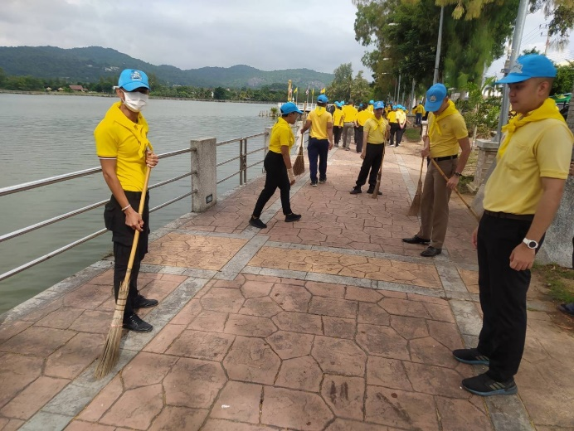
๑๓ ต.ค. ๖๖
เมื่อวันที่ ๑๓ ต.ค. ๖๖ เวลา ๐๗.๓๐ น. พ.ต.อ.สุเอก ฉินธนทรัพย์ ผกก.สภ.บ้านหนองพลับ พร้อมข้าราชการตำรวจ สภ.บ้านหนองพลับ ร่วมพิธีทำบุญตักบาตรถวายพระราชกุศล และพิธีวางพวงมาลา ถวายราชสักการะ พระบาทสมเด็จพระบรมชนกาธิเบศร มหาภูมิพลอดุลยเดชมหาราช บรมนาถบพิตร เนื่องใน “วันนวมินทรมหาราช” ๑๓ ตุลาคม ๒๕๖๖ เพื่อน้อมรำลึกถึงพระมหากรุณาธิคุณอย่างหาที่สุดมิได้ ณ หอประชุม โรงเรียนหัวหินประจำอำเภอ อ.หัวหิน จ.ประจวบคีรีขันธ์
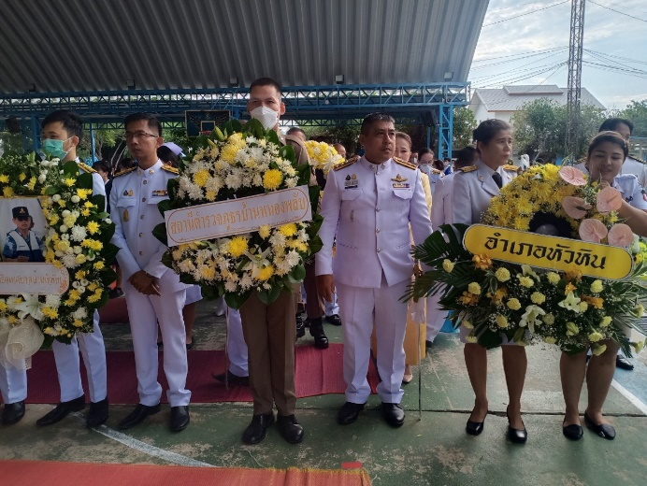
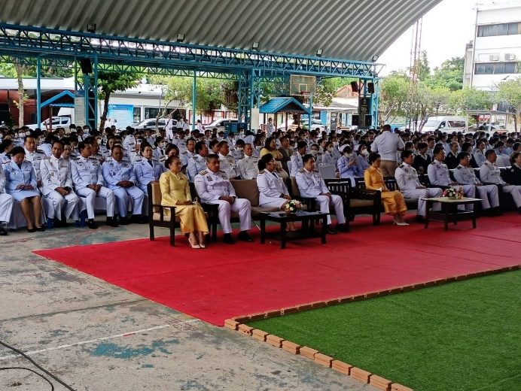
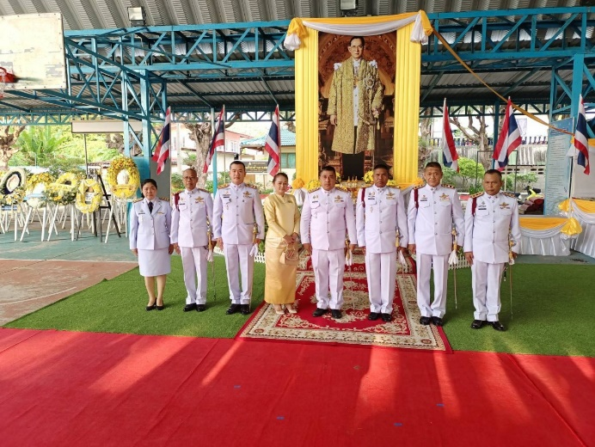
๑๗ ต.ค. ๖๖
เมื่อวันที่ ๑๗ ต.ค. ๖๖ เวลา ๐๙.๐๐ น. พ.ต.อ.สุเอก ฉินธนทรัพย์ ผกก. สภ.บ้านหนองพลับ พร้อมข้าราชการตำรวจ สภ.บ้านหนองพลับทุกนาย ร่วมกิจกรรมสักการะศาลพระภูมิเจ้าที่ ศาลตายาย และสิ่งศักดิ์สิทธิ์ พร้อมทั้งนิมนต์ พระสงฆ์เพื่อร่วมกันทำบุญเลี้ยงเพลพระ ทำบุญที่ทำการสถานีตำรวจ เพื่อเป็นสิริมงคลแก่เจ้าหน้าที่ตำรวจและที่ทำการสถานีตำรวจ เนื่องในวันตำรวจ
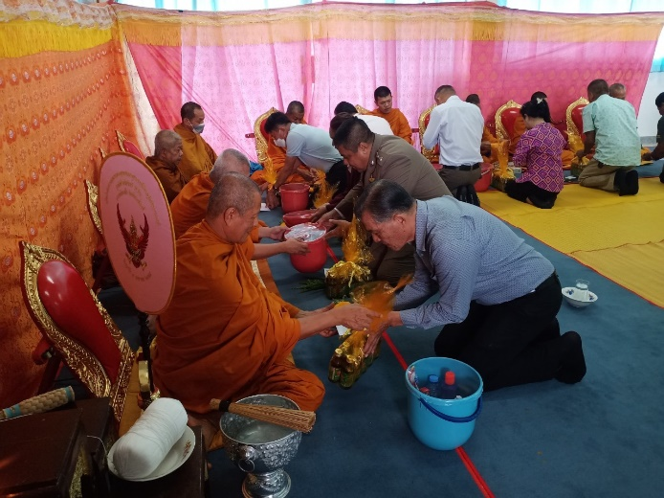
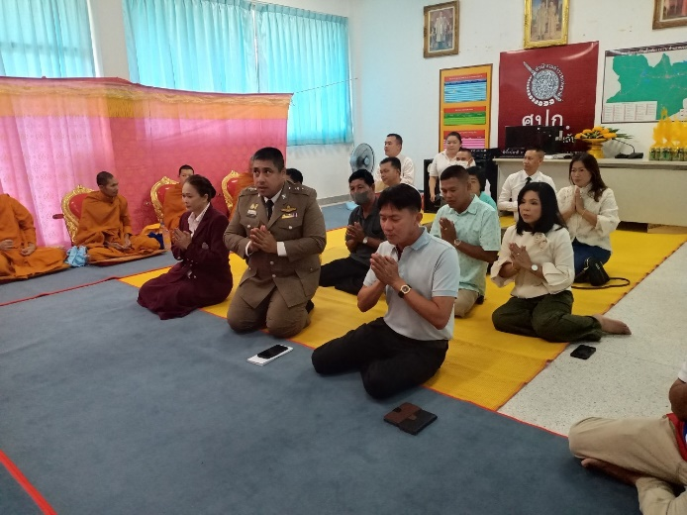

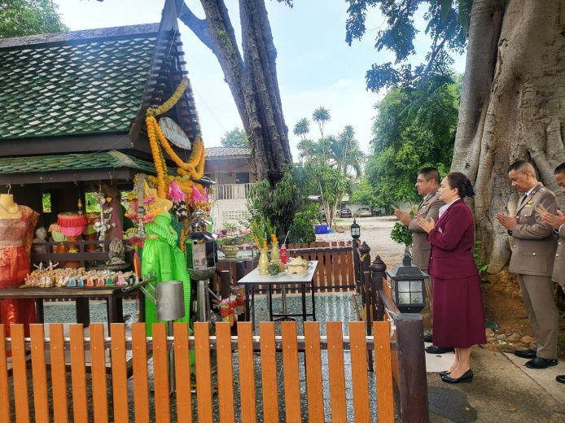
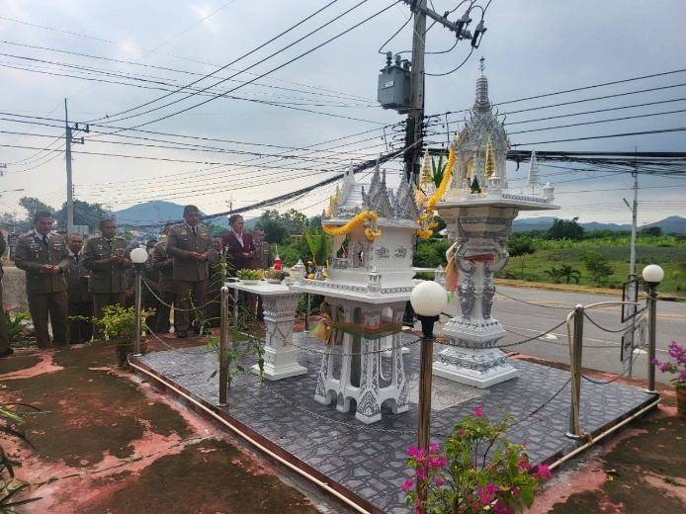

๑๗ ต.ค. ๖๖
เมื่อวันที่ ๑๗ ต.ค. ๖๖ เวลา ๑๕.๐๐ น. พ.ต.อ.สุเอก ฉินธนทรัพย์ ผกก.สภ.บ้านหนองพลับ พร้อมข้าราชการตำรวจ สภ.บ้านหนองพลับทุกนาย ร่วมกิจกรรมแข่งขันกีฬาสร้างความสามัคคีแก่ข้าราชการตำรวจ โดยจัดแข่งขันกีฬาฟุตซอล
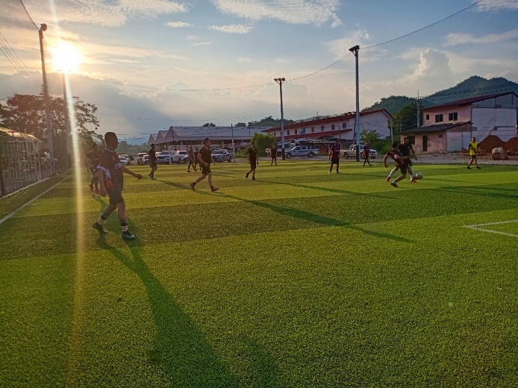
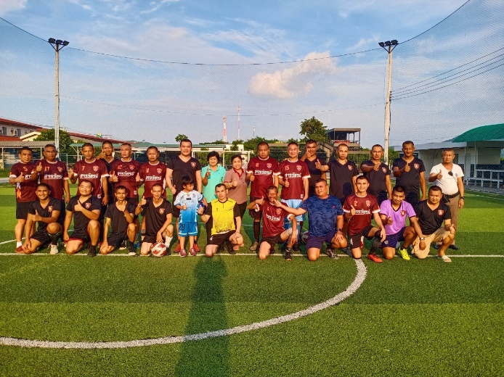

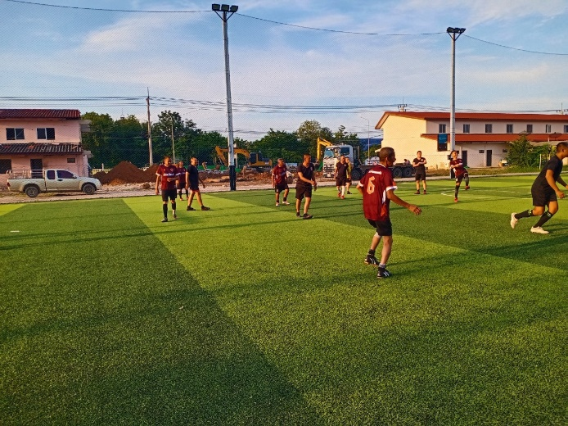
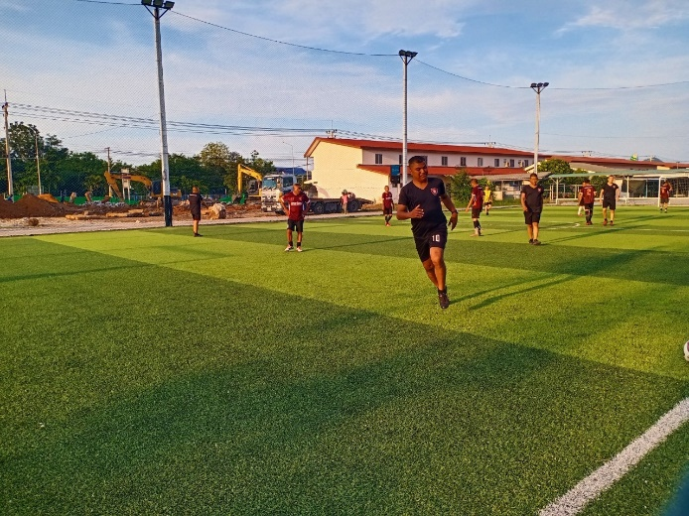

๒๓ ต.ค.๖๖
วันที่ ๒๓ ต.ค.๖๖ เวลา ๑๐.๐๐ น.– ๑๒.๐๐ น. พ.ต.ต.ปริวัฒน์ เกิดทอง สว.สส.ฯ พร้อมข้าราชการตำรวจจิตอาสา สภ.บ้านหนองพลับ จำนวน ๙ นาย ข้าราชการตำรวจหน่วยอื่น จำนวน ๓๐ นาย ข้าราชการอื่น จำนวน ๖๐ นาย ประชาชน จำนวน ๕๐ นาย ร่วมกิจกรรมจิตอาสาพัฒนาทำความสะอาด สถานีรถไฟหัวหิน และห้องสมุดรถไฟ เนื่องในวันคล้ายวันสวรรคตพระบาทสมเด็จพระจุลจอมเกล้าเจ้าอยู่หัว “วันปิยมหาราช” ณ สถานีรถไฟหัวหิน อ.หัวหิน จ.ประจวบคีรีขันธ์

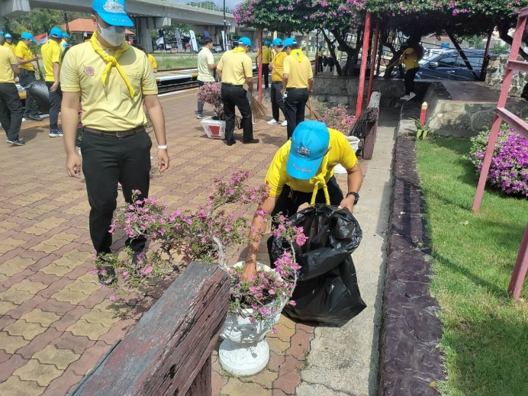
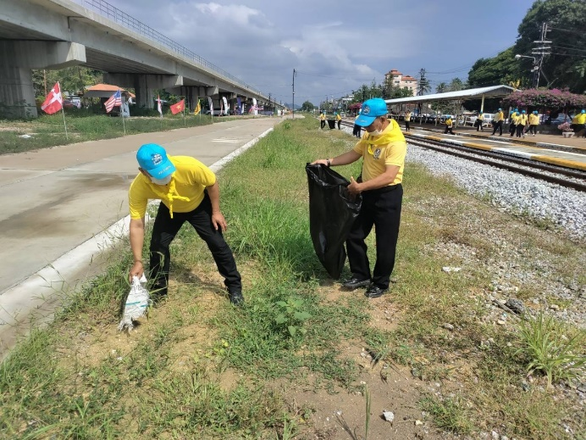

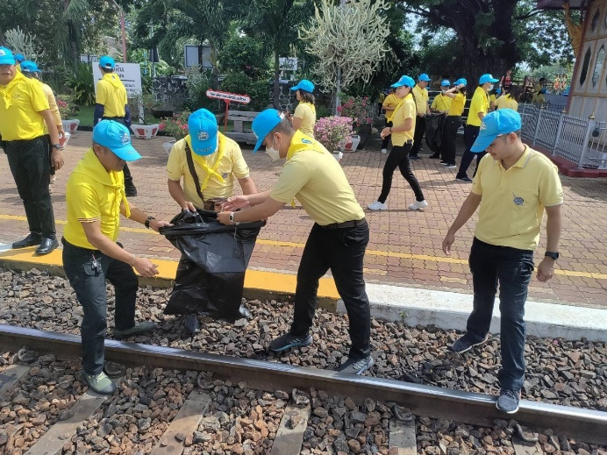


๒๔ ต.ค.๖๖
วันที่ ๒๔ ต.ค.๖๖ เวลา ๑๐.๐๐ น.– ๑๒.๐๐ น. พ.ต.ท.สุริยา อินทลี สวป.ฯ พร้อมข้าราชการตำรวจจิตอาสา สภ.บ้านหนองพลับ จำนวน ๙ นาย ร่วมกิจกรรมจิตอาสาพัฒนาทำความสะอาด วัดหนองพลับ เนื่องในวันคล้ายวันสิ้นพระชนม์ สมเด็จพระญาณสังวร สมเด็จพระสังฆราชสกลมหาสังฆปรินายก ณ วัดหนองพลับ ต.หนองพลับ อ.หัวหิน จ.ประจวบคีรีขันธ์
